## 李俊

**数学模型**

简单假设一个系统

，

其中，*x*(*n*)和*h*(*n*)分别为长度为*L*1和*L*2的信号。

我们记*x*(*n*)和*h*(*n*)的离散时间傅里叶变换（DTFT）为和。根据卷积定理，。

但是针对这样一个频域连续的信号进行处理在实际操作中不太方便，因此考虑对频域信号进行采样，也就是

，*k*=0,1,…,*N*-1 。

经过这样的处理，原来经过**DTFT**得到的连续信号变成了**DFT**变换得到的离散信号。但是经过这样的处理，还能恢复原来的时域卷积信号*y*(*n*)吗？也就是问题变成了是否等于？

实际求解可以得到，

，

其中，，。

这样得到的结果是一个循环卷积的形式。并且，当时，上述循环卷积等同于。而当时，则时域信号会发生混叠。

**实际应用：**

解释频域连续预编码在特定情况下可以采样得到易于实现的离散预编码形式。

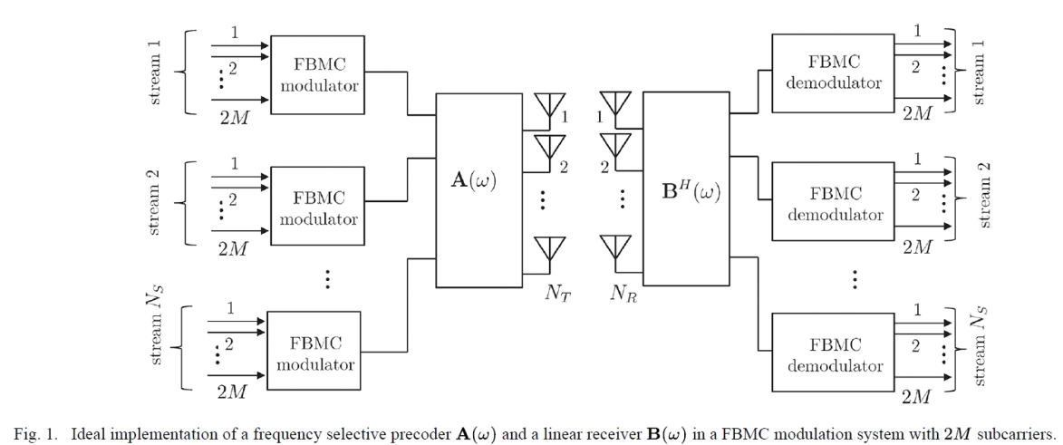

**王燕**

1. 数学模型

矩阵的特征值分解



为矩阵A（方阵）的N个特征值组成的对角阵，为特征值对应的N个特征向量。方阵A被特征值和特征向量唯一表示。特征值越大，矩阵在对应的特征向量上的方差越大，功率越大。

1. 正定二次型最优解

为向量，已知，



通过对矩阵A进行特征值分解，去掉X中关于A最大特征值对应的特征向量分量，即去掉中功率贡献最大的分量，通过降1个维度最大程度降低。

1. FS-FBMC均衡器优化
2. 实现

FS-FBMC系统接收端由于矩形窗截断造成频谱泄漏，产生非邻行载波干扰。信道均衡时，每个子带对应多点均衡，滤波器重叠因子K=4时，PHYDAS滤波器和MMSE均衡器在频域上表示为和，。时域波形边缘1个点能量-非邻行ICI分布图：



Figure 1fbmc_VehB_K4_20161010_2_Edge_no_adj_Intr

非邻行载波干扰与GQ时域边缘点能量呈良好的线性相关性。可通过计算时域边缘点能量方法来计算非邻行ICI；可通过降边缘点能量方法来降低非邻行ICI。

优化问题：

时域波形边缘点能量可表示成一个正定二次型：。

其中为频域到时域的傅里叶变换矩阵。通过对进行特征值分解，去除上关于的最大特征值对应特征向量分量，得到的为降一个维度的、最小化能量的优化均衡器。

1. 仿真结果



Figure 2fbmc_VehB_K4_BER_opt_20161013

## 刘霞东

1. 数学问题

存在这样一种问题：在某个导频符号周围，需要传送N-1个数据符号，但是这N-1个符号会对导频符号产生干扰，需要设计一种方案，消除这N-1个符号对导频符号的干扰，同时要保证发送符号的能量（功率）不变。



1. 如何解决

很容易想到在导频符号周围的相邻位置再插入一个符号，先计算出这N-1个数据符号对中间的导频符号的干扰，通过设计该辅助导频符号的值，使得符号可以抵消导频符号周围传送的N-1数据符号带来的干扰。但是，这样的话通常带来很高的功率开销，无法保证发送的符号功率不变。

于是，想到可以采用对传送的N-1数据符号进行编码的方法，将需要传输N-1个符号，映射为N个符号，通过设计编码的矩阵使得包括这N个符号对导频符号的干扰为0.用表示需要传输的个实数符号，表示映射后的结果。和存在如下关系：。

上式可认为是一个线性编码操作，其中是维的矩阵可表示为，到是维列矢量。被称为编码矩阵。一般地，选择，为单位矩阵。这样选择的原因有两点：（1）接收端的解码矩阵为；（2）编码后的符号和未编码的符号具有相同的能功率，因此可以用最佳的功率效率达到干扰抵消的目的。

假设编码之后得到的矢量对应的干扰系数为，编码后得到的矢量对导频符号的虚部干扰可计算为

， （3.3）

编码的目的是：使得编码之后的符号对导频符号的干扰为0，即，因此有

， （3.4）

其中表示零矢量。

根据上式，我们可以推断出：应该与的列矢量，即到，正交。又，因此，到应是与正交的子空间的一组标准正交基。

1. 应用

在FBMC系统的信道估计时，在采用插入式导频符号结构时，需要设计一种方案用于抵消导频周围传送的数据符号对该导频符号的虚部干扰。具体的过程可以采用类似的编码方法解决。

其中表示所对应的虚部干扰系数。



1. 进一步推广（崔文佳学姐TVT论文）

编码辅助导频（Coded Auxiliary Pilots，CAP）方法，通过对编码之后的矢量添加一个修正因子，来消除以外的其他数据符号带来的虚部干扰。这个修正以很小的功率效率为代价，极大地提高了编码性能，即使当很小时，CAP方法也可以实现完全的虚部干扰抵消。

**郑学谦**

1. 研究背景

Coded caching可利用预缓存与多播技术减少基站的流量传输，每个用户按照一定规则预先缓存了不同的内容块，如下图（纵轴为用户，横轴为内容块序号）。



1. 研究动机与目标问题

将D2D引入coded caching的应用场景中，会发现用户可直接从其他用户的预缓存中获取内容。当D2D成为某项收费服务时，需要满足这部分付费用户的内容传输体验，也就是，保证内容传输的流畅性。

为此，需要解决的问题有二：

1） 激励用户的运营商定价策略

一部分用户购买了D2D的外部流量，这部分流量来自于其他用户，其他用户根据传输流量大小从运营商处获取奖励，尽管用户之间可通过D2D来进行传输提高系统性能，但毕竟运营商以奖励用户作为代价，而且，多播传输本身是需要耗能的，而D2D的引入会影响多播传输耗能的多少，因此，可建立耗能与奖励用户以获取性能提升的折衷模型。

2） 保证流畅度的传输时序

根据以上激励，用户可正常使用D2D服务，然而，根据预缓存策略，用户的已有存储块是不连续的，尽管这对于下载服务影响不大，但是对于视频传输而言，会直接带来播放的卡顿。

尤其对于coded caching所使用的多播技术，一次传输会同时对多个用户产生影响。可构造内容块序号与连续可播放时间之间的关系，从而以此为基础确定最佳的传输时序。

**徐泽宇**

1. 场景：

在SVC multicast中, BS向周围的用户传输数据。由于干扰和与BS距离不同，造成用户的信道状况不同，某些用户只能够接收base layer，设为Ue0，某些用户信道状况更好，可以接收高等级的enhancement layer，按照其接收enhancement layer的层数分别设为Ue1，Ue2……数字越大代表能接收的层数越高。

低等级的用户希望得到更高级层的数据，用更多的视频图层增加视频的清晰度。

设在某个时间段，

以代表能够提供relay帮助的用户的集合，={1,2,3…M}，用户

以代表需要请求relay帮助的用户的集合，={1,2,3…N}，用户



1. 问题描述和解决方法：

信道不良状态的用户可能会只能接收到较低级的视频层，比如说base layer，他们会向基站提出请求，希望自己能够看到更清晰的视频。这样，基站为使他们能接收enhancement layer，看到更加清晰的视频，有更好的用户体验，会向能够得到较高视频层的用户请求relay帮助，并给予一定的回报，服务的质量不同，给的回报也不同。

当向请求帮助时，需要给予激励。而比更加了解自身状况，比如说信道状况，获得同样的回报带来的收益，消耗同样的能量带来的损耗。这样便造成了收发双方之间的信息不对称性，所以设计的激励机制要能够起到有效的激励作用，必须要基于对自身的了解来提出要求和给予回报。

模型的设定中，传输内容的大小是确定的，分配的时间可以有空闲。因此，数据率必须作为考量服务质量的指标，并认为传输速率越大，受帮助用户收益越大，给予relay的回报也越大。（差异性的服务和回报是contract设定的必要条件）这样，当用户要求一个完整的GOP时，无论这个GOP是enhancement layer1还是enhancement layer2，用户对服务的差异判断只在于接收的数据率，而不在于请求层的区别。

在对提出请求时，要求其传输数据率越高越好，即接收功率越大越好，并且据此给出回报。这时的发送功率不仅和接收功率有关，还和信道增益有关。

根据关系式SNR==*/B，可知=B/，其中是在为传输时的发送功率，是收发双方之间的信道增益。

那么，relay节点得到的净收益是 -*(B/)*t，设为。其中是对于relay节点而言，完成单位发送功率的消耗与单位数据率的比值。

将上式乘上/(B*t*)，这个数在一段时间内对于与的关系是一个常数，设为 /t*/(B*t*)为，由此可得，的归一化净收益表达式为=*-。因为是一个相对的常数，所以在向提供帮助的时候，最大化等价于最大化

令x=q/log2(1+q)，q是要求的数据率

受帮助用户的收益是

 =B*log2（1+）-

Contract包含两个部分，要求的接收信噪比，给出的回报

={(，)，}

Contract至少需要具备的两种特性：

1. IR（individual rationality）理性选择，即relay节点选择的contract能使自身的收益不为负

即=*-0

1. IC（incentive compatible）激励相容，即对于任意一个的relay节点，其只能选择某一个contract才能使自身利益最大，并且对于值不同的relay节点，其选择的contract也不一样。

并且由这个条件能够证明出，对于值越大的relay节点，其选择的也越大。

即*-*-，对于任意，其中(，)代表最适合的contract，可表示为（，）

由此可推，*-*-（推论的证明在之后会提到）

这样，基站为某一个寻求帮助的优化问题是

 =B*log2（1+）-

Subject to *-0

*-*-

0，0

推导可得Contract的需要满足的条件是

+*（-）+*（-）

取其上限，则是=+*（-）

于是可得如下方案

=*

=*+*（-）

转化可得

=/

=/+（-）/

1. 仿真结果：

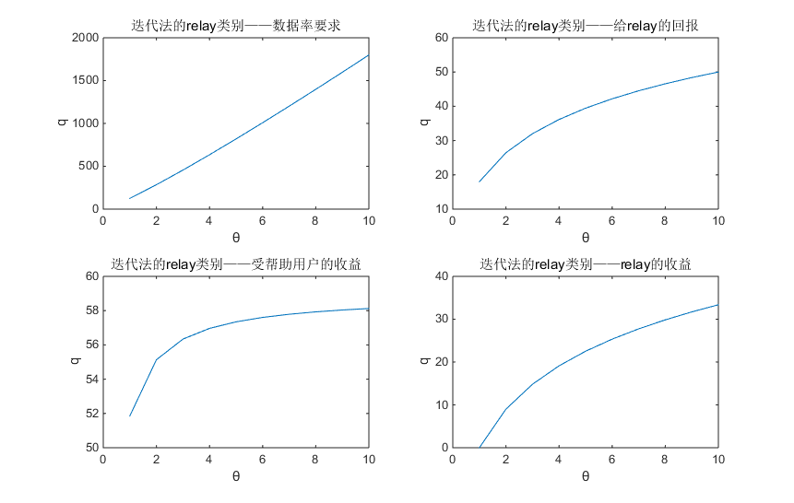

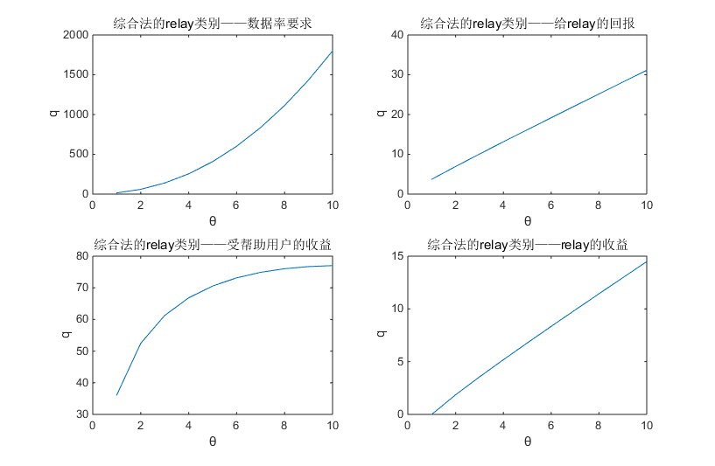

上两幅图是为了表示两种方法中产生的contract对不同θ的relay的服务质量的要求与回报，双方的收益。可以明显的看出，随着θ的增加，服务要求（即relay的数据率）、给relay的回报、双方的收益也同步增加。

对比这两种方法的不同点，总体上来看：综合法的整体的要求数据率略低与迭代法；综合法中如果与θ值小的relay合作则收益低于迭代法，如果与θ值大的relay合租则收益高于迭代法，整体而言综合法的受帮助用户收益高于迭代法；在综合法中，relay得到的回报以及回报减去消耗后的收益都更低，说明综合法的contract设计更大程度的压榨了relay的利益。

（θ=5）的用户为例，分别在迭代法和综合法中让他选择不同的contract，计算他的收益。

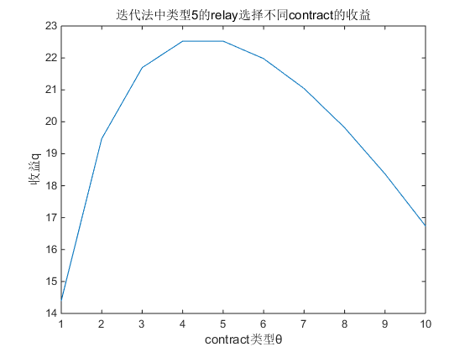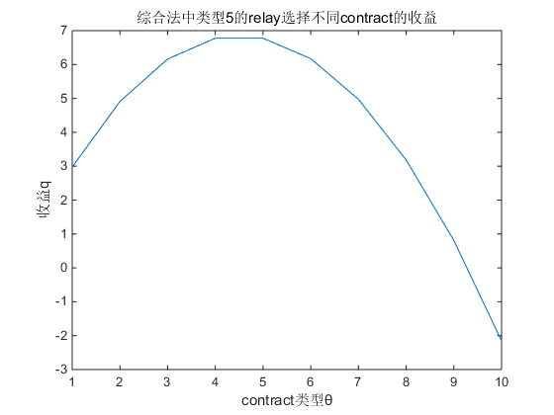

## 竺浩

1. 背景

D2D通信作为蜂窝网中的短距离通信，可以卸载基站处的流量。而在用户中预先缓存内容则是D2D通信的前提，多个用户间如何协作缓存内容，使得流量卸载尽可能大成为了研究热点。

1. 主要内容

介绍一种D2D缓存机制 “Guo Y, Duan L, Zhang R. Cooperative Local Caching under Heterogeneous File Preferences[J]. arXiv preprint arXiv:1510.04516, 2015”，可以解决用户在兴趣差异（对相同内容具有不同的申请概率）时的协作缓存的问题。

如图1所示，其核心思想是分组缓存，相同组内的用户具有相同的兴趣，不同组间具有不同的兴趣。文章定义每个组都有一个效用函数，即组内用户的文件申请能被周围用户满足的概率和。针对组间完全协作、部分协作和不协作三种情况，文章对问题进行了建模和优化。

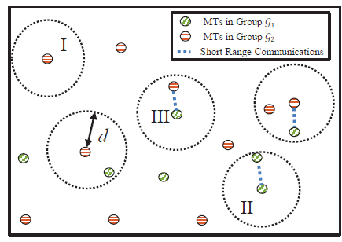

图1